石家庄新铁职业高级中学
中职教育质量年度报告
2025年度

二〇二五年十二月二十日

\

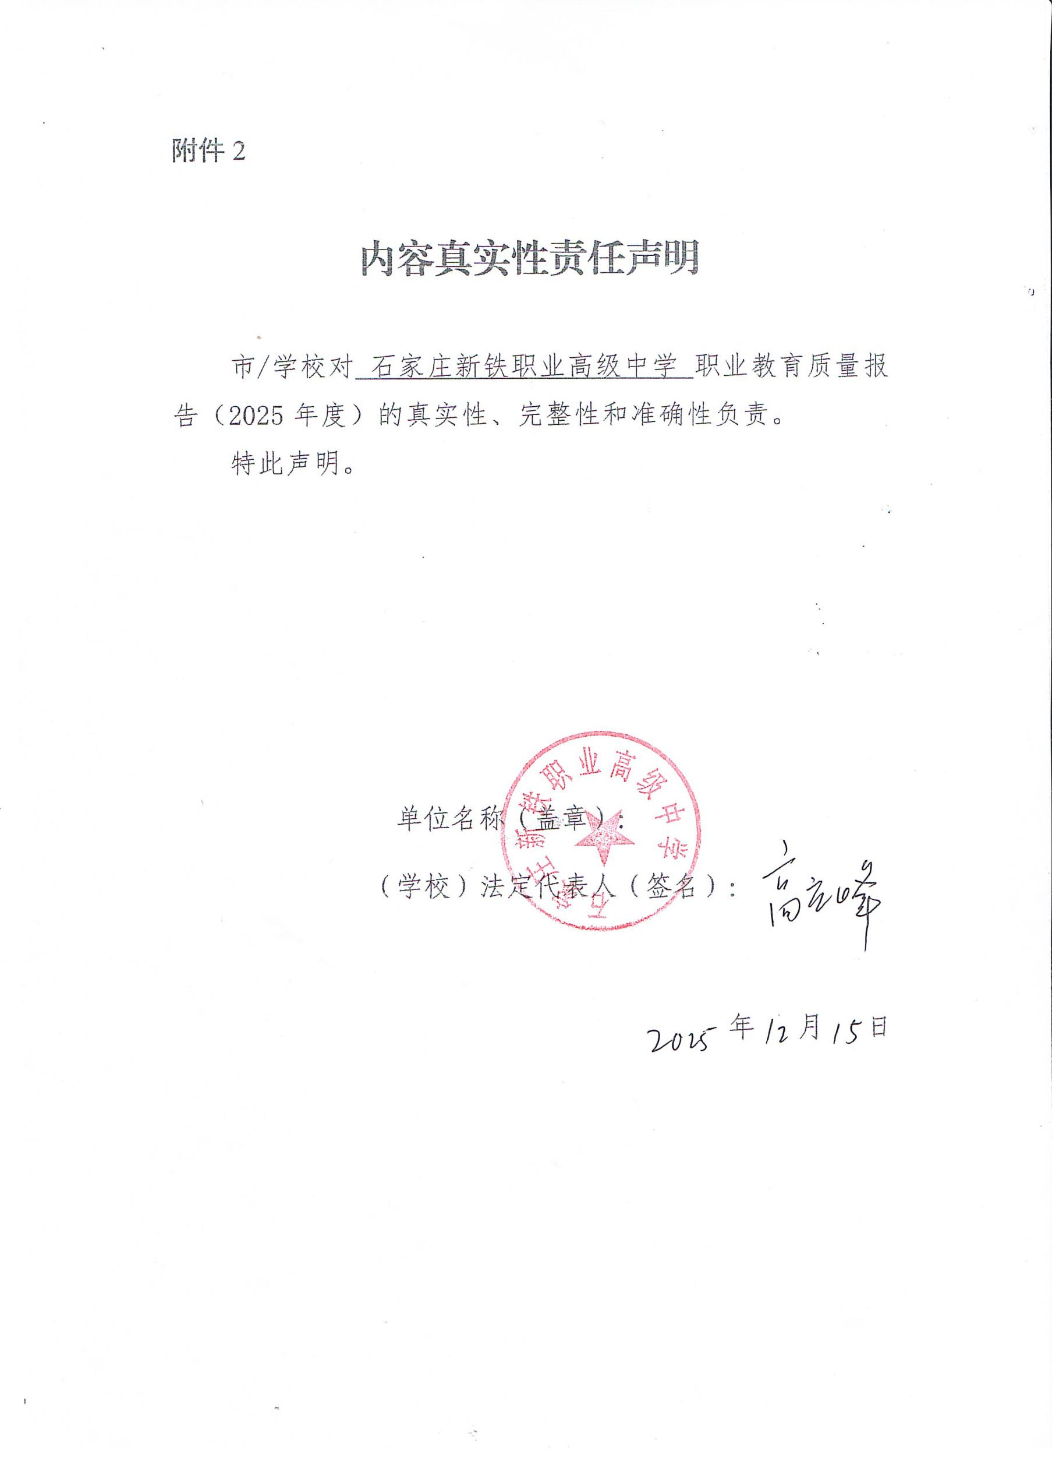

前言
石家庄新铁职业高级中学深入贯彻落实国家关于职业教育发展的战略部署，依据主管部门关于编制与发布中等职业学校质量年度报告的相关要求，特编制发布《2024年度质量年度报告》。本报告旨在系统梳理学校年度办学实践与核心成果，全面呈现教育教学成效。报告编制由专项领导小组统筹推进，多部门协同参与，经数据采集、案例征集、多方核验、审议等环节，确保内容真实客观、案例详实有力。
2024年度学校工作呈现三大亮点：一是创新构建“岗课赛证”四位一体人才培养模式，实现课程内容与岗位标准精准对接；二是完善“三全育人”体系，开展特色德育实践，学生思想道德考核优秀率达92%；三是建立学生成长大数据平台，形成学业、心理、职业发展三重保障机制，学生巩固率提升至98.7%。
学校将持续深化教育教学改革，坚持高标准办学定位，突出职业教育特色，不断提升人才培养质量，为区域经济社会发展作出积极贡献。

目录
1、基本情况----------------------------------------1
1.1学校概况-----------------------------------1
1.2学生情况-----------------------------------1
1.3教师队伍-----------------------------------2
1.4设施设备-----------------------------------3
2、人才培养----------------------------------------4
2.1学生发展-----------------------------------4
2.2教育教学.---------------------------------11
3、服务贡献--------------------------------------17
4、文化传承--------------------------------------18
4.1传承中华优秀传统文化----------------------19
4.2延续革命精神与红色血脉--------------------22
4.3繁荣特色校园文化--------------------------25
5、国际合作--------------------------------------27
6、产教融合--------------------------------------28
6.1校企合作开展情况和效果.-------------------28
6.2现代学徒制开展情况.-----------------------30
6.3学生实习实训------------------------------31
6.4优秀毕业生实习案例------------------------34
7、发展保障---------------------------------------36
7.1政策落实----------------------------------36
7.2制度保障----------------------------------37
7.3学校治理----------------------------------37
7.4质量保证体系建设--------------------------39
7.5经费统筹与条件资源保障--------------------41
7.6校园安全稳定与风险防控保障----------------42
8、挑战与展望.------------------------------------44
8.1面临挑战.---------------------------------45
8.2未来展望.---------------------------------48

表目录
表1中等职业学校学生情况统计表--------------------1表2中等职业学校教师队伍情况统计表----------------2表3中等职业学校设施设备情况统计表----------------4表4中等职业学校“立德树人”情况统计表------------9
表5升学情况分析.---------------------------------10表6获奖情况-------------------------------------10表7教材编写信息----------------------------------14
表8中等职业学校就业质量相关情况统计表-----------28表9专业对口统计---------------------------------28表10毕业生服务第三产业人数-----------------------29
表11设备信息------------------------------------29表12毕业生就业学徒制企业统计---------------------31
表13实习实训表-----------------------------------31
表14优秀毕业生的案例-----------------------------34

图目录

图1班会主题教育-----------------------------------7
图2社团活动--------------------------------------8图3学生获奖-------------------------------------11图4教师业务培训.---------------------------------15图5教师课件培训.--------------------------------15图6全体教师会议.--------------------------------16图7教研组组长例会-------------------------------16图8 教研组研讨----------------------------------17图9 就业单位------------------------------------18图10校企合作培训--------------------------------18图11公益行动------------------------------------21图12国家公祭日活动------------------------------23图13西柏坡红色教育研学活动-----------------------24
图14校企合作签约仪式-----------------------------30

案例目录

案例1中铁电气化局集团第一工程有限公司—张海坤----34
案例2河北路桥建设有限公司—岳齐江---------------35
案例3江苏省工业设备安装集团有限公司—杨梦浩-----35

1、基本情况
1.1学校概况
石家庄新铁职业高级中学坐落于石家庄市新华区石清路兴北街1号，学校占地面积126873㎡、建筑面积55921㎡。是经石家庄市教育局批准的全日制职业高中、省级重点学校。学校采用“文化课+专业课”的培养模式。其铁道车辆运用与检修、电气化铁道供电、铁道运输服务、机电技术应用主干专业正处于专业生命周期的成熟期，专业人数较稳定，师资力量较强，教学设施较好，学生就业率较高，社会声誉好。
学校始终秉持“立足省会，服务社会，对接产业，培育英才”的办学宗旨，历经三十余载耕耘，已发展成为一所在省内外享有良好声誉的现代化中等职业学校。
1.2学生情况
近年来，学校稳步发展，其毕业班学生实行就业和升学双向选择，现在校生共计2148人。
表1中等职业学校学生情况统计表
1.2学生情况 | 在校生规模（人） | 1062
1.2学生情况 | 毕业生规模（人） | 1086
1.2学生情况 | 分专业在校生规模 | 专业名称 | 2024 | 2025年
1.2学生情况 | 分专业在校生规模 | 供电专业 | 352 | 163
1.2学生情况 | 分专业在校生规模 | 测量专业 | 110 | 63
1.2学生情况 | 分专业在校生规模 | 车辆专业 | 114 | 37
1.2学生情况 | 分专业在校生规模 | 机电专业 | 148 | 268
1.2学生情况 | 分专业在校生规模 | 内燃机专业 | 347 | 112
1.2学生情况 | 分专业在校生规模 | 运输运营专业 | 436 | 209
1.2学生情况 | 分专业在校生规模 | 计算机专业 | 39 | 95
1.2学生情况 | 分专业在校生规模 | 电子商务 | 165 | 0
1.2学生情况 | 分专业在校生规模 | 信号专业 | 445 | 0
1.2学生情况 | 分专业在校生规模 | 航空服务 | 0 | 29
1.2学生情况 | 分专业在校生规模 | 新能源装备运行 | 0 | 26
1.2学生情况 | 分专业在校生规模 | 无人机操控与维护 | 0 | 30
1.2学生情况 | 分专业在校生规模 | 卫生信息管理 | 0 | 30
1.2学生情况 | 毕业生规模 | 专业名称 | 2024 | 2025年
1.2学生情况 | 毕业生规模 | 电子商务 | 68 | 33
1.2学生情况 | 毕业生规模 | 信号专业 | 135 | 13
1.2学生情况 | 毕业生规模 | 工业机器人 | 172 | 20
1.2学生情况 | 毕业生规模 | 运输运营专业 | 260 | 245
1.2学生情况 | 毕业生规模 | 内燃机专业 | 414 | 184
1.2学生情况 | 毕业生规模 | 机电专业 | 106 | 238
1.2学生情况 | 毕业生规模 | 车辆专业 | 213 | 60
1.2学生情况 | 毕业生规模 | 测量专业 | 46 | 61
1.2学生情况 | 毕业生规模 | 供电专业 | 116 | 232
1.3教师队伍
教职工总数121人，专任教师108人，师生比达到1：19。学校具有基础课教师50人，专业课教师58人，专业课教师占全校专任教师数的54%。双师型教师30人，占全校专业课教师数的51%。具有高级专业技术职务教师19人，占全校专任教师数的18%。本科及以上学历教师共89人，具有硕士研究生学历或学位的教师共15人，占全校专任教师数的14%。
表2中等职业学校教师队伍情况统计表
1.3教师队伍 | 项目 | 2024年 | 2025年
1.3教师队伍 | 教职员工额定编制数 | 0 | 0
1.3教师队伍 | 教职员工总数 | 207 | 121
1.3教师队伍 | 专任教师数 | 168 | 108
1.3教师队伍 | 专业教师数 | 92 | 58
1.3教师队伍 | “双师”型教师总数 | 47 | 30
1.3教师队伍 | 兼职教师比例 | 0 | 0
1.3教师队伍 | 硕士研究生及以上学历专任教师人数 | 23 | 15
1.3教师队伍 | 高级专业技术职务专任教师人数 | 30 | 19
根据学校五年发展规划的总体要求，结合学校现阶段师资队伍建设现况以及教学和专业建设的需要，我校围绕“建设特色鲜明的示范性职业高中”这一战略目标，以提升师资队伍能力水平为核心，以培育双师素质教师为重点，以创建双师素质专业（课程）教学团队为目标，努力建设一支适应学校教育改革与发展需要，素质优良、结构合理的师资队伍。
1.4设施设备
学校占地面积126873㎡，生均占地面积59.06㎡、建筑面积55921㎡，生均建筑面积26.03㎡。学校建有标准环形跑道，体育设施及器材能满足体育教学需要，卫生保健、生活设施设备符合《学校卫生工作条例》的基本要求，配有学生体质健康标准测试设备。图书馆、阅览室管理制度齐全。阅览室提供期刊、报纸、书桌供师生阅读使用；图书馆有22个大类，图书馆纸质图书共计98200册，报刊种类158种，其中专业图书和报刊占到50%。现有电气化铁道供电、综合实训场、电工实训室、车辆实训场、微机室、形体实训房等，实习设施和仪器设备与专业设置匹配，能够满足教学要求，生均仪器设备价值3427元。校园网带宽150M，支持流畅访问各级教学平台，网络安防健全；教学场所配备必要的多媒体设备，学生用计算机达1台/6人，教师用计算机达1台/1人，全面保障信息化教学与实践教学需求。

表3中等职业学校设施设备情况统计表
1.4设施设备 | 项目 | 2024年 | 2025年 | 以上一年相比
1.4设施设备 | 生均校园占地面积 | 58.84 | 59.06 | 增加0.22
1.4设施设备 | 生均校舍建筑面积 | 25.93 | 26.03 | 增加0.10
1.4设施设备 | 生均教学设备值（万元） | 3427 | 3439 | 增加12
1.4设施设备 | 生均纸质图书数量（本） | 45.5 | 45.5 | 无
1.4设施设备 | 实习实训室数量 | 6 | 6 | 无
2、人才培养
本学年，学校始终将人才培养作为中心工作，坚守为党育人、为国育才的初心使命，全面落实立德树人根本任务。紧密对接交通行业数字化、智能化升级趋势，深化教育教学改革，构建“三全育人”新格局，着力培养德智体美劳全面发展、具有扎实技术技能基础和良好职业素养的新时代铁路工匠。本年度内，学生在各级各类技能大赛、文明风采活动中获奖数量与等级均创历史新高，毕业生就业质量稳步提升。
2.1学生发展
2.1.1党建引领
高举中国特色社会主义伟大旗帜，以习近平新时代中国特色社会主义思想为指导，深入贯彻党的二十大精神，全面落实习近平总书记关于教育的重要论述，认真落实全国、全省教育大会精神，坚定不移贯彻发展理念，坚持和加强党对教育工作的全面领导，全面贯彻党的教育方针，以立德树人为根本任务，坚持教育公益性原则，以推动高质量发展为主题，以办好人民满意教育为宗旨，为建设现代化经济强省、美丽河北作出更大贡献，培养中国特色社会主义建设者和接班人。
坚持中国共产党领导，以习近平新时代中国特色社会主义思想为指导，全面贯彻党的教育方针和有关政策，把党组织建设纳入学校章程。坚持社会主义办学方向，落实立德树人根本任务，实行党组织领导的校长负责制，遵循全新的教育理念，创建特色专业；努力提高教育教学质量和办学效益；认真培养德、智、体、美全面发展的复合型人才。学校充分发挥了党组织的政治核心作用，学校党支部与理事会“双向进入、交叉任职”，党支部书记通过法定程序进入学校理事会、党员校长、副校长等行政机构成员按照党的有关规定进入党组织领导班子。
学校专门设立党办室，现有党员 8 人，配备 1 名兼职党务工作人员，从事党的组织、宣传、纪检等方面工作。全面落实党建经费、活动场所等方面的保障机制，党组织活动经费列入学校年度经费预算，党组织活动开展有序有效。坚持“三会一课”制度，结合学校实际，宣传一个好事迹、开展一项好活动、培养一批好典型、建设一个好支部，大力营造“立足岗位创先进，履职尽责争优秀”的良好氛围。做到有方案、有主题、有发言材料，有活动布置，有签到、有记录、有影像资料、有总结、有特色。做到按时举行，全员参与，联系实际，注重实效。
党组织发挥战斗堡垒作用，强化思想引领，学校党支部领导学校思想政治工作。推动习近平新时代中国特色社会主义思想进校园进课堂进头脑，抓好学生德育工作，把思想政治教育融入学生学习生活各环节，促进全员全过程全方位育人，巩固学校思想文化和意识形态阵地。学校党支部坚持以习近平新时代中国特色社会主义思想统领学校的各项工作，每周组织党员教师进行政治学习，强化“四个意识”，坚定“四个自信”，加强广大教职工队伍的师德师风建设和思想政治工作队伍建设。强调学校每个教职工都是德育工作者的理念。在教育教学过程中，要求全体教师必须以身作则，树立良好的道德品格和行为习惯，凡要求学生做到的，老师先做到，切实履行正人先正己的工作原则。在教师队伍中认真贯彻两个忠诚：忠诚党的教育事业，为党育人，为国育才。忠诚学生家长，人民就是江山。积极开展进班就是责任，关心就是育人的工作理念。通过开展这些活动，提高了学生的德育教育工作质量，为教育教学工作的开展打下了坚实的基础。
学校大力建立健全党组织参与决策和监督制度。涉及党的建设、思想政治工作，均由石家庄新铁职业高级中学党支部委员会会议研究决定；涉及到学校发展规划、重要改革、人事安排、师生员工切身利益和德育工作等重大事项，学校党支部参与讨论研究，经党组织会议研究提出意见，交理事会作出决定；涉及到教师引进、课程建设、教材选用、学术活动、对外交流等事项，学校党支部把好政治关。建立健全学校党支部与理事会、监事会日常沟通协商制度，以及学校党支部与行政领导班子联席会议制度；强化学校党支部对学校重要决策实施的监督，定期组织党员、教职工代表等听取校长工作报告以及学校重大事项情况通报。
2.1.2立德树人
通过本年度制定德育工作计划，明确德育目标和任务，确保德育工作的同时有计划、有步骤地开展。同时加强师德师风建设，提高教师德育意识和能力，树立“以德立身、以德立学、以德施教”的良好风尚。
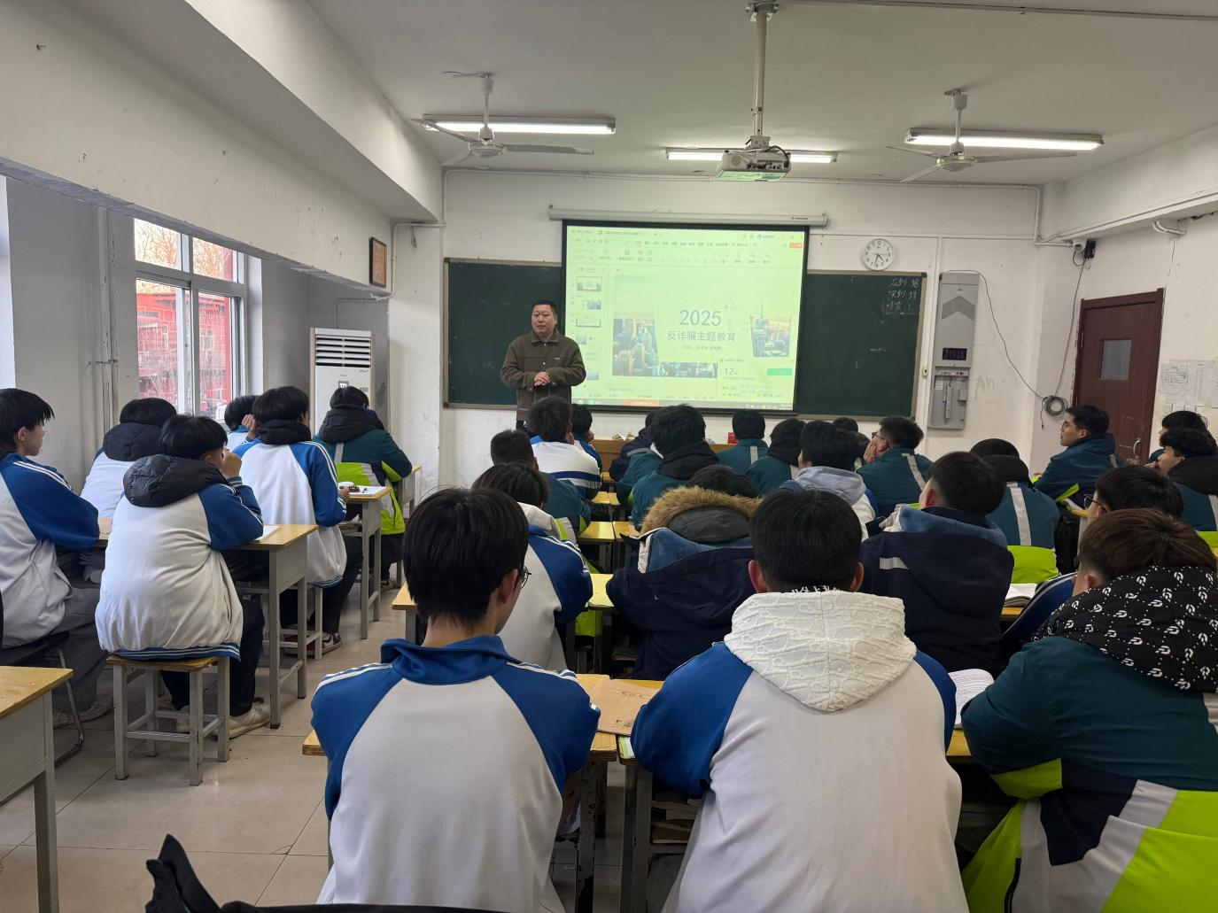
图1班会主题教育
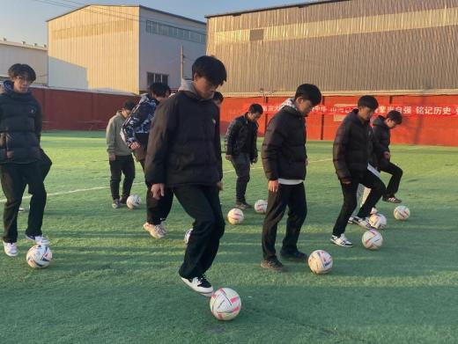
实践活动与评价体系：开展主题班会、道德讲堂、志愿服务等特色德育活动28项。建立多元德育评价体系，通过学生自评、互评、师评等方式全面评估学生德育表现，学生思想道德考核优秀率达92%。
思政课坚持用习近平新时代中国特色社会主义思想铸魂育人，融入“四史”教育。创新教学方式，采用案例教学、情景模拟等方法，打造“课程思政”育人格局。建立心理辅导机制，关注学生心理健康。通过爱国主义、集体主义、社会主义核心价值观教育及健康向上的校园文化建设，全面提升学生思想道德水平。
图2社团活动
总之，落实立德树人根本任务是学校教育工作的核心任务之一，需要全校师生共同努力。此次通过加强师德师风建设、开展丰富多彩的德育活动、建立学生德育评价体系等具体举措，以及加强思想政治理论课建设、开展爱国主义教育等经验做法和特色亮点，得到了全面提升学生的德育素质和思想道德水平。同时，看出了学校对班主任和思政课教师等德育工作者的培养和发展的重要性，为德育工作的顺利开展提供了有力保障.
表4中等职业学校“立德树人”情况统计表
2.1.2立德树人 | 项目 | 2024年 | 2025年
2.1.2立德树人 | 班主任人数 | 65 | 55
2.1.2立德树人 | 思想政治课教师数 | 20 | 20
2.1.2立德树人 | 专职德育工作人员数（不含班主任） | 16 | 16
2.1.2立德树人 | 学生文化课合格率 | 99 | 99
2.1.2立德树人 | 专业技能合格率 | 99 | 99
2.1.2立德树人 | 体育课专任教师数 | 10 | 8
2.1.2立德树人 | 美育课专任教师数 | 2 | 2
2.1.2立德树人 | 学生体质测评合格率 | 99 | 99
2.1.2立德树人 | 毕业率 | 99 | 99
2.1.2立德树人 | 学生获市级大赛、表彰获奖次数 | 1 | 3
2.1.3心理健康与职业生涯教育护航成长
学校配备了2名专职心理健康教师，开设心理健康必修课与选修课，建立“学校-系部-班级-宿舍”四级预警网络，全年开展辅导42次，有效帮助学生疏导情绪、缓解压力。职业生涯教育贯穿全过程，高一进行职业认知与规划启蒙，高二开展职业体验与技能探索，高三聚焦就业指导与升学咨询。本学年度与多家企业联合开设“职业大讲堂”，邀请企业人力资源专家、技术骨干来校讲座，帮助学生明晰职业路径。
2.1.5升学情况
我校学生主要通过河北省单招考试和全国高考升学两个途径。2025年，各类别考试平均上线率良好，其中第六类上线率达100%，第一类作为主体类别，上线率87.7%。
表5-升学情况分析
类别 | 语文 | 数学 | 选科 | 职测 | 总分 | 参考人数 | 上线人数 | 落榜人数 | 上线率
一类 | 90.14 | 79.51 | 46.98 | 209.23 | 425.88 | 57 | 50 | 7 | 87.70%
二类 | 97.76 | 74.71 | 36.78 | 232.94 | 442.17 | 784 | 581 | 203 | 74.10%
三类 | 106.82 | 81.65 | 73.43 | 247.16 | 509.06 | 77 | 64 | 13 | 83.30%
四类 | 70.2 | 61 | 26.2 | 179.2 | 336.6 | 7 | 3 | 4 | 42.80%
五类 | 73.57 | 53.21 | 80.36 | 209.5 | 416.64 | 50 | 19 | 31 | 38.57%
六类 | 121.33 | 106.67 | 52.33 | 256.67 | 537 | 6 | 6 | 0 | 100%
七类 | 78 | 60 | 24 | 172 | 334 | 2 | 1 | 1 | 50%
九类 | 63.59 | 43 | 32.22 | 195.71 | 334.52 | 80 | 38 | 42 | 47.50%
十类 | 91.6 | 83.87 | 61.53 | 210.8 | 448.4 | 23 | 19 | 4 | 82.60%
2.1.6技能大赛
学校坚持“以赛促教、以赛促学、赛教结合”，积极组织学生参加各级技能大赛，在工程测量、职业礼仪、算量等项目上屡获佳绩。2024至2025学年，多名学生获得市级竞赛个人或团体奖项，体现了良好的职业能力培养成效。
年级 | 姓名 | 项目类别 | 赛时间 | 获奖项目 | 获奖情况 | 指导老师
2022秋 | 高天成 | 市级 | 2023年5月 | 工程测量 | 团体三等奖、个人二等奖 | 曹靖雯
2022秋 | 郝嘉泓 | 市级 | 2023年5月 | 算量 | 团体二等奖、个人一等奖 | 韩祖杨
2022秋 | 王子兴 | 市级 | 2023年5月 | 工程测量 | 团体二等奖、个人三等奖 | 韩祖杨
2022秋 | 崔维琛 | 市级 | 2023年5月 | 算量 | 团体三等奖、个人三等奖 | 曹靖雯
2022秋 | 陈志丹 | 市级 | 2023年11月 | 职业礼仪 | 团体三等奖 | 张冰丽
2022秋 | 张家玮 | 市级 | 2025年2月3日 | 职业礼仪 | 个人三等奖 | 张冰丽
2022秋 | 刘子怡 | 市级 | 2025年2月3日 | 职业礼仪 | 个人三等奖 | 张冰丽
2022秋 | 韩露瑶 | 市级 | 2025年2月3日 | 职业礼仪 | 个人三等奖 | 张冰丽
2022秋 | 韩梦洁 | 市级 | 2025年2月3日 | 职业礼仪 | 个人三等奖 | 张冰丽
2023秋 | 张禹哲 | 市级 | 2025年2月3日 | 职业礼仪 | 个人三等奖 | 张冰丽
2024秋 | 赵子博 | 市级 | 2025年2月3日 | 职业礼仪 | 个人三等奖 | 张冰丽
表6-获奖情况
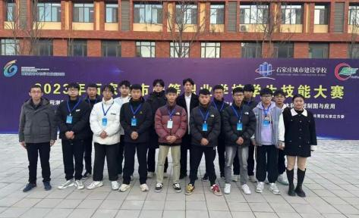
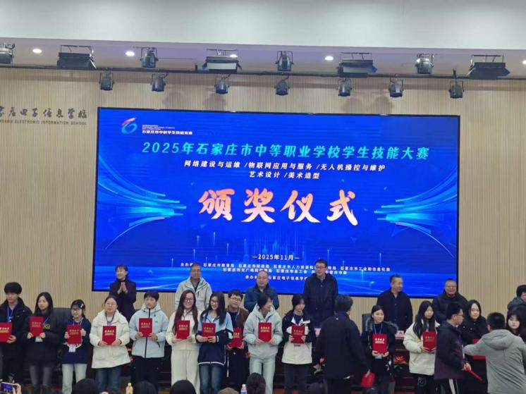
图3学生获奖照片
2.2教育教学
2.2.1专业建设质量
学校形成以交通运输专业群为核心，涵盖电子与信息、装备制造、财经商贸等大类的多元化专业格局。特色专业建设成果显著，学生在2024年中职技能大赛职业礼仪、客运服务赛项中荣获多项团体与个人奖项。在2024年工程测量、BIM建模、工程算量等赛项中表现突出，获得多项荣誉。同时注重师资的培养，安排教师参加国家、省、市级各类培训，组织教职工专业能力提升，2024年度多名教师取得高级职业资格证书。
2.2.2课程建设质量
（1）中高职（中本）课程衔接
学校立足中高职一体化培养，以“教学做”一体化模式为基础，将典型工作任务转化为学习情境，推动理论与实践深度融合。课程设计以工作过程为导向，强调职业能力的阶段性递进：中职阶段重点夯实专业基础能力与基本操作技能，高职阶段则侧重专业知识深化与综合技能提升。通过对口升学考试与日常教学的衔接引导，确保人才培养方向明确、路径贯通，为学生后续发展奠定坚实基础。
（2）课程建设规划与体系建设
学校将课程建设视为提升教学质量的核心，构建了“五模块”结构化课程体系，体系包括公共基础模块、职业基础模块、岗位操作技术模块、专业方向模块及选修模块，每个模块均设有明确的知识、能力与素质目标。
课程设置紧密对接职业岗位需求，通过校企合作分析岗位能力，并转化为具体课程内容，突出知识的综合运用与实践导向。严格保障公共基础课程学时占比不低于总学时的三分之一。课程体系充分发挥育人功能，融入马克思主义理论、中华优秀传统文化、职业素养等必修内容，确保学生全面发展。
（3）课程思政建设
学校将立德树人根本任务贯穿课程建设全过程，严格选用《中国特色社会主义》等四门国家规划教材作为必修基础模块，并开设时事政治、国家安全教育等拓展选修课程。聚焦政治认同、法治意识、职业精神、健全人格等核心素养，将社会主义核心价值观、习近平新时代中国特色社会主义思想有机融入教学。注重结合中职学生特点与职业教育实际，增强思政教育的针对性与实效性，实现全员、全程、全方位育人。
（4）课程建设质量标准与监测评价
学校以国家教学标准为根本，建立并实施科学的课程质量监控与评价机制，严格执行《职业教育法》及国家专业教学标准，规范开设公共基础课与专业课，确保课程内容突出应用性、实践性。建立以技能考核为核心的综合评价体系，采用笔试、机考、技能实操、现场答辩等多种形式，全面评估学生的知识、能力与素质。依据《中等职业学校专业教学指导方案》制定校本评价标准，并通过监测反馈持续优化课程设计与实施，保障人才培养质量。
2.2.3教学方法改革
学校鼓励教学创新，公共基础课遵循“必须、够用”原则优化内容。专业教学大力倡导采用启发式、讨论式、项目式等教学方法，致力于培养学生思维能力、解决问题能力及创新精神，有效调动学习主动性。
2.2.4教学资源建设
学校拥有焊工、钳工、电工、接触网、形体室、测量场地等实训场地以及电教楼（含四间教学机房和一间校企合作培训机房）。教师主编并出版了《初级电工职业技能鉴定》、《形体实训》、《计算机应用基础》等7部专业教材，由东北师范大学出版社出版，丰富了校本教学资源。

表7-教材编写信息
序号 | 教材名称 | 主编 | 出版社
1 | AutoCAD基础教程 | 韩祖杨 | 东北师范大学出版社
2 | 电路实验指导书 | 郭谱、王红翠 | 东北师范大学出版社
3 | 形体实训 | 张冰丽、薛雨晴 | 东北师范大学出版社
4 | 计算机应用基础 | 王欢、苏栋华 | 东北师范大学出版社
5 | 英语基础会话模块 | 胡明 | 东北师范大学出版社
6 | 河北单招考试语文辅导 | 张松文、左鹏程 | 东北师范大学出版社
2.2.5师资队伍建设
学校通过不断完善引进、培养、管理、服务等人才工作环节，创设有利于教师成长进步、成就事业的良好环境，全方位提升师资队伍整体水平。
教职工总数121人，专任教师108人，师生比达到1：19。学校具有基础课教师50人，专业课教师58人，专业课教师占全校专任教师数的54%。双师型教师30人，占全校专业课教师数的51%。具有高级专业技术职务教师19人，占全校专任教师数的18%。本科及以上学历教师共89人，具有硕士研究生学历或学位的教师共15人，占全校专任教师数的14%。
实施教师成长长期计划，涵盖新教师上岗培训、教学基本功强化、现代教育技术（如课件制作）培训、师德师风专题教育、定期教科研活动（示范课、集体备课、课例研究）等，全面提升教师专业素养与教育教学能力。

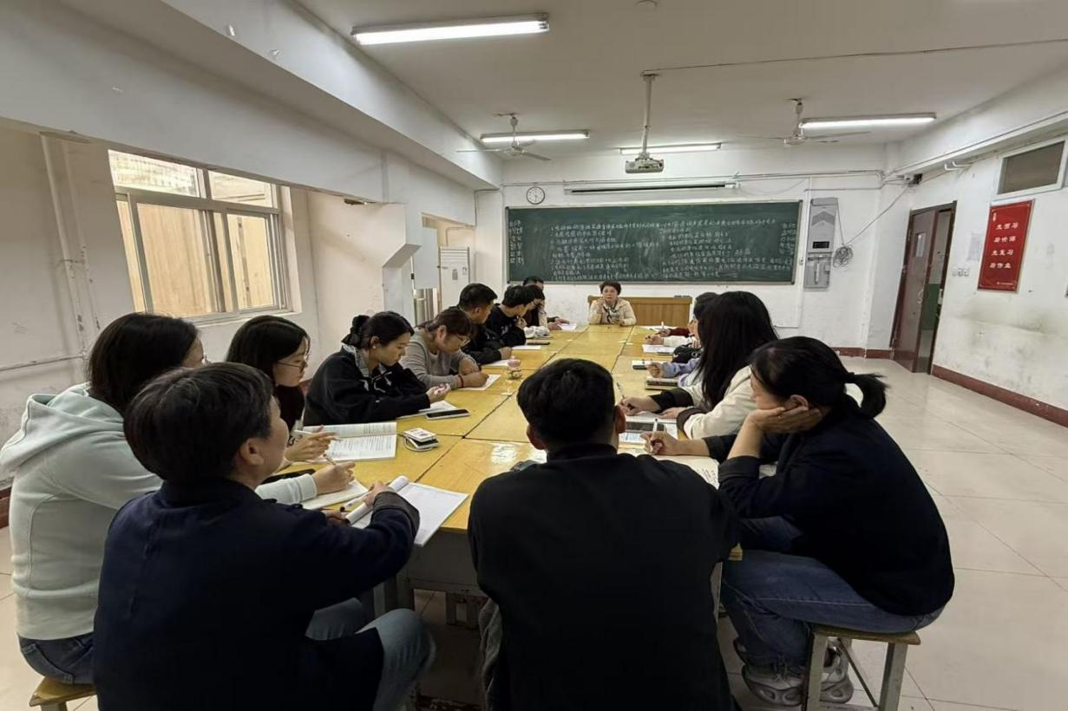
图4-教师业务培训
开展课件制作技术培训，每位教师能熟练地操作多媒体电教，熟悉课件制作的技术，适应于当前的教育教学。
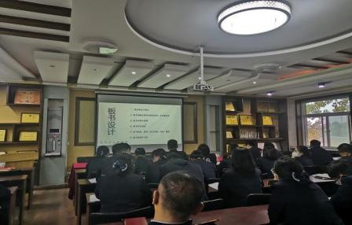
图5-教师课件培训
加强师德师风建设，学习先进典型，多次召开全体教师会议，激励教师以德立身、以身立教、学为人师、行为示范，做好教师一日常规，教书育人。
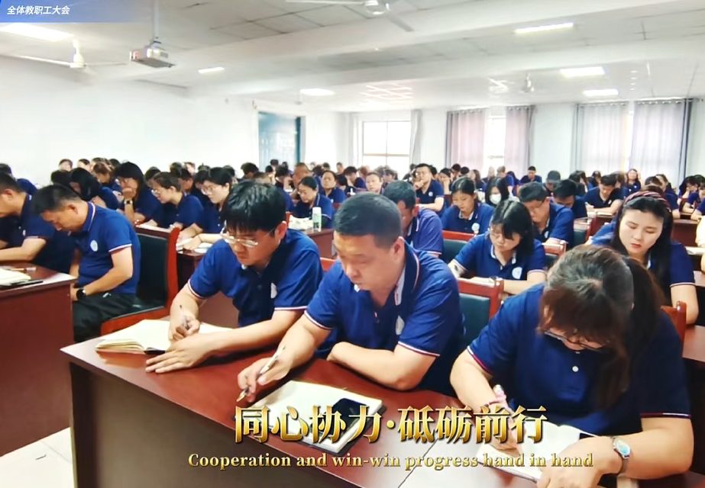
图6-全体教师会议
（4)做好教科研工作，定期召开教研组长例会，每周组织各教研组会议，研讨课程进度。全校开展示范课、公开课听课评课，开展集体备课、研究课例。
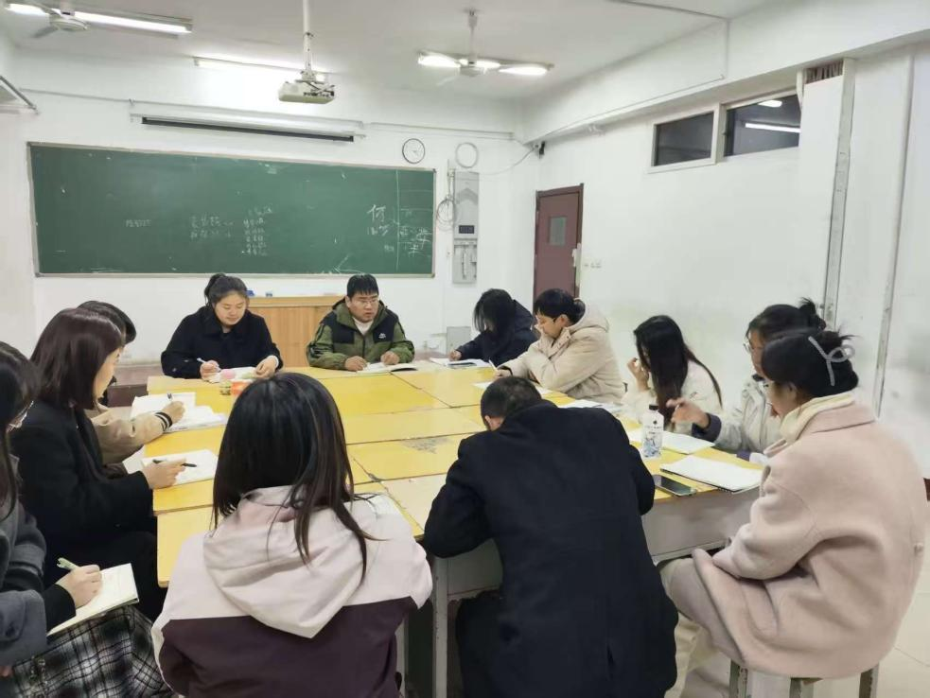
图7-教研组长例会
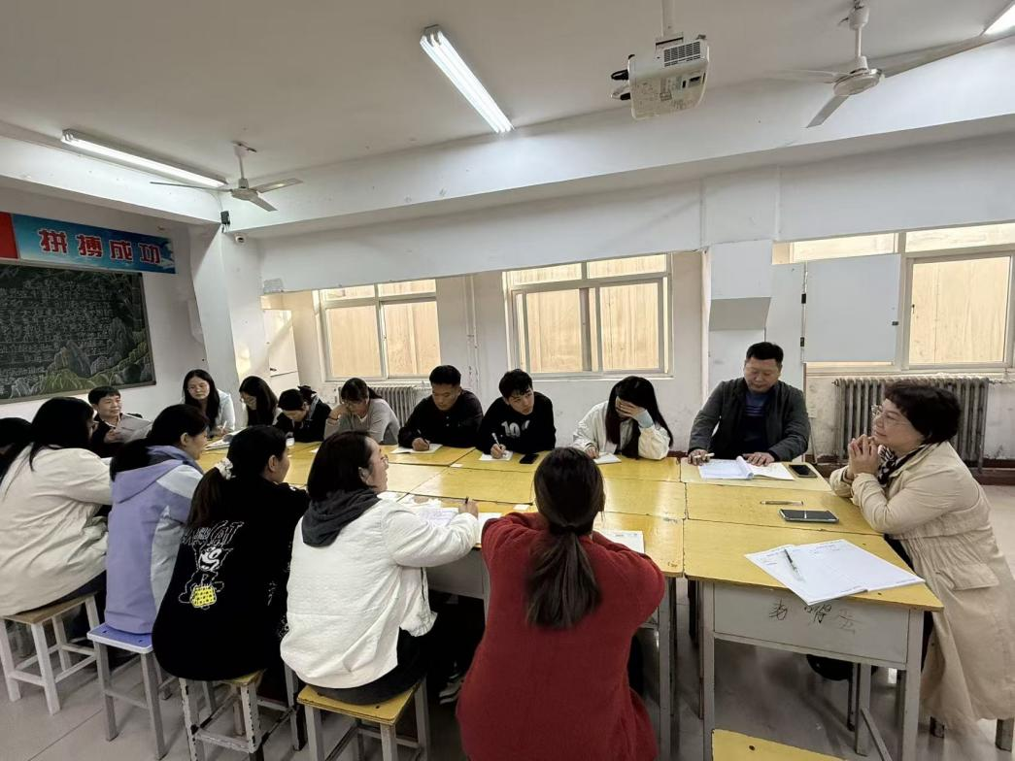
图8-教研组研讨
3、服务贡献
学校本着教育服务学生，教育服务家庭，教育服务经济，教育服务社会的原则。根据各行业发展现状，设置符合行业发展规律的专业，并按照行业企业用工要求设立学生招收标准，制定符合行业企业人才需求的人才培养方案和教学大纲，为行业企业输送学业达标，理论知识扎实，技术技能过关的学生。本年度共联合15家企业，推荐210名学生到企业进行岗位实习，岗位实习期满后，取得毕业证，可直接在单位进行就业，签订劳动合同，缴纳社会保险。
深入探索企业岗前培训到学校的模式，单位招聘成功录取的学生，由学校提供场地，单位提供相关设备及技术技能骨干人员，在校对学生进行岗前培训。由学校教师和企业技术技能骨干人员共同管理授课，企业提前熟悉学生基本情况，便于因材施教和后期管理，学生问题及时现场解决，接受效率高，思想转变快，到岗实习稳定，实现校企双赢。
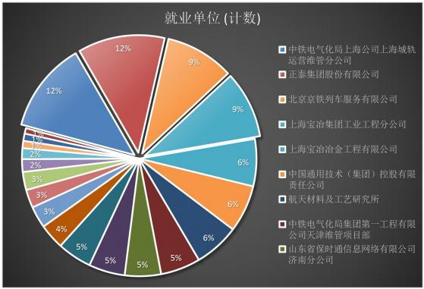
图9-就业单位
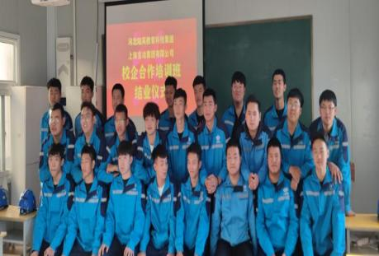
图10校企合作培训
- 文化传承
文化传承是职业教育落实立德树人根本任务的灵魂工程，也是培养学生家国情怀、文化自信与职业精神的关键路径。我校深刻认识到，技术技能的传授必须与价值引领、文化熏陶紧密结合。2024-2025学年，学校立足自身“军事化管理”的鲜明特色，系统构建了“传统为根、红色为魂、校园为体”的三维文化育人体系，旨在将中华优秀传统文化、革命文化与社会主义先进文化有机融入人才培养全过程，塑造学生高尚品德、坚韧意志与卓越技能相统一的健全人格，为学生的终身发展与成长奠基。

4.1 传承中华优秀传统文化
充实课程体系，打造精品课程。在课程开发方面，要根据社会主义核心价值观来甄别分类，坚持整合高职教育的发展形势，同时结合高职学生学习特点进行通俗易懂的解读，充实完善“职业素质提升”“工匠精神培育”“职业生涯发展规划”等专题，构建形成有利于传承中华文化和学生个体发展的高职传统文化课程体系。在课程创新方面，还要从学生感兴趣的方面切入实施，通过运用优秀传统文化的逻辑和思想处理面对现实发展中所遇到的求职就业、职业发展等困境和疑惑，不断提升道德修养和文化内涵，健全人格，明辨是非，内退清美丑善恶。特别要以提高学生持续发展能力为核心，多方整合资源、协调推进，围绕培养高素质技术技能型人才，打造致力提高职业素养和培育工匠精神的精品传统文化教育课程。

4.1.1 特色专业深度承载，实现活态传承。
学校充分发挥专业教学的育人主渠道作用，将传统文化传承与专业技能培养深度融合。
民族音乐与舞蹈专业：该专业不仅是艺术技能的传授平台，更是非物质文化遗产的传承基地。学生学习古典舞、民族民间舞，并深入理解乐曲、舞蹈背后的历史故事、文化寓意与审美精神。通过排练与演出《茉莉花》、《梁祝》等经典曲目，以及地方特色的民间舞蹈，学生亲身感受中华艺术的博大精深与独特魅力。专业教师注重引导学生从“技”的层面上升到“艺”和“道”的领悟，培养其成为具有文化自觉的传承者。
运动训练专业（武术方向）：武术是中华传统文化瑰宝。学校将长拳、棍术、太极拳、舞狮等传统武术项目作为核心课程，不仅训练学生的身体素质与攻防技巧，更注重武德教育。教学中强调“习武先习德”，讲授武术礼仪、门派源流、侠义精神，将“尊师重道、扶危济困、自强不息”等传统美德内化于学生心中。定期举办的武术汇演，不仅展示了教学成果，更向全校师生传递了尚武崇德的文化精神。
经典诵读与书法研习：面向全体学生，利用早读、社团活动时间，开展《弟子规》、《论语》选篇、经典诗词的诵读活动。开设书法兴趣小组，让学生在一笔一画的临摹中静心养性，体会汉字的结构之美与书法艺术的神韵，感悟中华文化的深厚底蕴。

4.1.2 传统节日主题活动，营造浓厚氛围
学校以春节、清明节、端午节、中秋节、重阳节等中华传统节日为契机，精心设计主题教育活动。
清明缅怀先烈与感恩教育：组织学生前往西柏坡敬献鲜花，聆听英雄事迹，缅怀先烈，将慎终追远的传统与爱国主义教育相结合。
端午粽情与爱国情怀：举办端午节文化讲座，讲述屈原故事与端午节的由来，组织师生共同包粽子、制作香囊，在劳动体验中感受节日习俗，体味其中蕴含的家国情怀与民族精神。
中秋团圆与校园温情：对于在校学生，学校组织中秋晚会、分享月饼、寄送家书等活动，缓解学生的思乡之情，营造“学校如家”的温暖氛围，弘扬团圆、和谐的文化理念。
春节文化展示与迎新：学期末，组织学生书写春联、剪窗花、制作灯笼，举办小型传统文化游园会，让校园充满浓浓的年味，增强学生对民族传统习俗的认同与热爱。
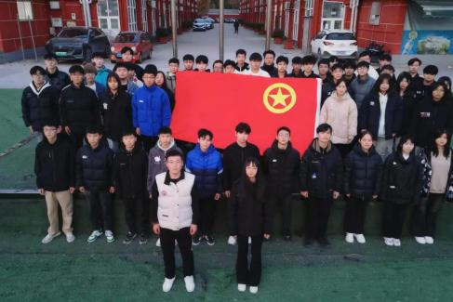
图11--公益行动

4.1.3 环境浸润与隐性教育
校园环境是无声的育人载体。学校在走廊、宣传栏、教室等场所，布置展示中华传统美德格言、历史人物故事。通过这些静态的文化符号，营造出“目之所及，皆有文化”的环境，让学生在潜移默化中受到熏陶。

4.2 延续革命精神与红色血脉
学校将革命传统教育作为思想政治教育的核心内容，引导学生深刻理解红色政权来之不易、新中国来之不易、中国特色社会主义来之不易，传承红色基因，当好时代新人。

4.2.1 “军事化管理”常态化传承部队优良作风
学校的准军事化管理模式，本身就是革命文化中“纪律严明、作风过硬、勇于奉献”精神的当代实践与传承。
纪律养成与意志锤炼：每日严格的作息制度、内务卫生标准、队列训练和集会要求，并非简单的行为约束，而是旨在锻造学生如军人般的组织性、纪律性和集体荣誉感。在日复一日的坚持中，培养学生吃苦耐劳、令行禁止、团结协作的优良品质，这些正是革命军队克敌制胜的重要法宝在和平年代学子身上的体现。
国防教育与家国情怀：定期邀请退役军人、军事专家进校开展国防教育讲座，介绍国家安全形势、人民军队光荣历史与新时代强军成就。组织观看《长津湖》、《建党伟业》等优秀军事、历史题材影片，并开展观后感讨论。这些活动将宏大的国家叙事与个人纪律养成相结合，极大地激发了学生的爱国热情和保卫祖国的责任感，使“天下兴亡，匹夫有责”的观念深入人心。
仪式教育强化使命感：每周举行庄严的升旗仪式，由经过严格训练的学生护旗方队执行；在新生入学、重大活动时举行宣誓仪式。这些充满仪式感的环节，营造出严肃崇敬的氛围，强化学生的国家认同和组织归属感。

4.2.2 重大历史纪念日主题教育深入人心
抓住关键时间节点，开展沉浸式、体验式的革命传统教育。
“九一八”事变、南京大屠杀死难者国家公祭日纪念活动：通过拉响防空警报、集体默哀、召开主题班会、举办历史图片展等形式，警醒师生铭记历史、勿忘国耻、缅怀先烈、珍爱和平，激发为实现中华民族伟大复兴而奋斗的使命感。
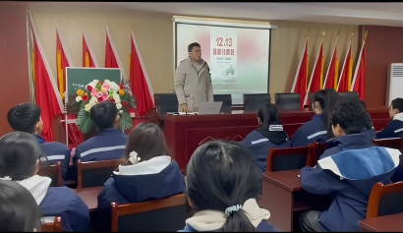
图 12 2024年12月 国家公祭日活动
“一二·九”运动纪念活动：组织演讲比赛、爱国诗词朗诵会，回顾青年学生的爱国壮举，引导当代中职生思考如何将爱国情、强国志转化为勤学苦练、技能报国的实际行动。
建党纪念日、国庆节系列活动：在“七一”、“十一”前后，开展“党课开讲啦”、“我与国旗合个影”、“红色歌曲合唱比赛”、“喜迎国庆板报评比”等活动，热情讴歌党的丰功伟绩和新中国建设的伟大成就，坚定不移跟党走中国特色社会主义道路的信心。

4.2.3 红色研学与实践走深走实
学校努力创造条件，让学生走出校园，在实地实景中接受精神洗礼。
红色教育基地研学：充分利用石家庄及周边丰富的红色资源，如西柏坡中共中央旧址、华北军区烈士陵园、石家庄解放纪念馆等，组织学生开展研学实践活动。通过实地参观、聆听讲解、重温入团誓词、撰写研学报告等方式，让学生近距离触摸历史，深刻理解“新中国从这里走来”的深邃内涵，学习老一辈革命家艰苦奋斗、敢于胜利的精神。
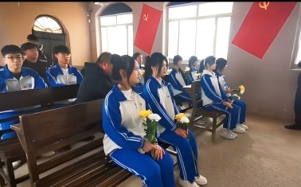
图 13 2025年西柏坡红色教育研学活动
寻访身边英雄模范：开展“寻找身边的红色记忆”活动，鼓励学生利用假期寻访家乡的老战士、老模范、老党员，记录他们的革命经历或奋斗故事，并进行分享交流。这使红色教育更加具体可感，拉近了学生与英雄模范的心理距离。
志愿服务践行宗旨：将红色精神外化为服务社会的行动。组织学生党员、团员和志愿者，利用专业技能定期到社区、敬老院开展义务志愿服务活动。在服务社会、奉献他人的实践中，体会“为人民服务”的根本宗旨，传承革命先辈的奉献精神。

4.3 繁荣特色校园文化
校园文化是学校精神风貌的集中体现，是文化传承的活态载体。学校着力打造具有鲜明职教特色和科苑标识的校园文化品牌。

4.3.1 以“工匠精神”为核心的职业文化培育
环境营造：在实训车间、教学楼走廊，悬挂大国工匠、劳动模范、优秀校友的画像和事迹介绍，张贴行业规范、安全操作规程、质量意识标语，营造浓厚的职业氛围。
活动载体：定期举办“技能活动周”、“职业素养大讲堂”、“优秀毕业生报告会”等活动。2025年5月成功举办的技能活动周，设置了各专业技能展示、竞赛、体验环节，弘扬了劳动光荣、技能宝贵、创造伟大的时代风尚。邀请合作企业技术能手、行业领军人物来校分享职业成长经历，诠释新时代工匠精神的内涵。
制度融入：在学生评价、评优评先中，突出对严谨认真、精益求精、专注执着等职业品质的考察，引导学生将工匠精神内化为学习态度和未来职业追求。

4.3.2 丰富多彩的文艺体育活动塑造阳光人格
学校坚信健康的体魄与审美的心灵是学生全面发展的重要基础。
一年一度的秋季运动会是学校的体育盛事，设置了田径、趣味运动、武术表演等多个项目，全员参与，既是对体育教学成果的检验，更是对学生拼搏精神、团队意识和规则观念的集中锤炼。日常的课间操、篮球赛、拔河比赛等常态化体育活动，保障了学生每天锻炼时间，学生体质合格率保持高位。
高雅艺术活动：秋季迎新晚会、校园歌唱比赛、元旦文艺汇演、教师朗诵比赛等，为具有文艺特长的学生提供了展示才华的舞台，丰富了师生的课余生活，提升了校园文化品位。这些活动从策划、排练到演出，极大地锻炼了学生的组织协调能力和艺术表现力。
主题社团活动：支持学生成立武术社、舞蹈社、合唱团、文学社、篮球社、计算机兴趣小组等各类社团，配备指导教师，定期开展活动。社团成为学生发展兴趣、结交朋友、自我管理的重要平台，是校园文化活力的重要源泉。

4.3.3 榜样引领涵养校风学风
通过庄严的仪式和身边的榜样，传递价值导向，凝聚校园精神。
典礼仪式育人：精心组织开学典礼、毕业典礼、国家奖学金颁奖仪式等重大典礼。这些典礼程序规范、氛围庄重，蕴含着丰富的教育意义。开学典礼明确新学年的目标与期望；毕业典礼强化感恩与责任；奖学金颁奖仪式树立标杆，激励全体学生见贤思齐。
榜样在身边：大力宣传表彰在技能大赛、体育高考、志愿服务、日常管理等方面表现突出的学生个人和集体。利用宣传栏、校园网、公众号等平台，讲述他们的成长故事，用身边可亲、可敬、可学的榜样，激发广大学生的进取心，营造“比、学、赶、帮、超”的积极氛围。
过去一学年，学校在文化传承方面进行了系统化探索与实践，初步形成了传统、红色、校园文化三位一体、协同育人的格局。军事化管理赋予了文化传承独特的纪律底色，为各类活动提供了生动的实践载体。然而，文化传承的深度与系统性仍有提升空间，如传统文化与专业课程的融合创新、红色教育资源开发的持续性、校园文化品牌的辨识度与影响力等，都需要在未来工作中进一步深化研究、加大投入、创新形式。学校将继续坚守为党育人、为国育才的初心，不断丰富文化育人内涵，创新文化育人方法，努力培养出既有扎实技能、又有深厚文化底蕴和高尚品德情操的新时代高素质技术技能人才。
5、国际合作
石家庄新铁职业高级中学在2024年度，遵循“立足区域、服务产业、夯实基础、稳步发展”的办学思路，将工作重心集中于国内产教融合深化、教育教学质量提升等核心任务。基于此战略聚焦，本年度未系统性地组织开展实质性的国际交流与合作项目
6、产教融合
6.1校企合作开展情况和效果
学校积极探索多样化，多形式，多层次的校企合作新模式。校企合作主要内容为学生岗位实习加就业，企业授权学校为该企业“人才培养基地”，企业提出用人需求，根据企业用人需求提前教导学生，开展专业授课，就业指导等课程，让学生有先一步的认知。目前学校现有合作单位50余家，累计输送岗位实习加就业学生三千余人。
表8中等职业学校就业质量相关情况统计表
序号 | 指标 | 单位 | 2024年 | 2025年
1 | 毕业生人数* | 人 | 1530 | 1086
2 | 毕业生去向落实人数 | 人 | 1530 | 1086
 | 其中：升学人数 | 人 | 1129 | 876
 | 其中：单招升学人数 | 人 | 1029 | 813
3 | 毕业生本省去向落实率 | % | 16.45 | 18.12
4 | 月收入 | 元 | 3800 | 4000
5 | 毕业生就业人数 | 人 | 401 | 210
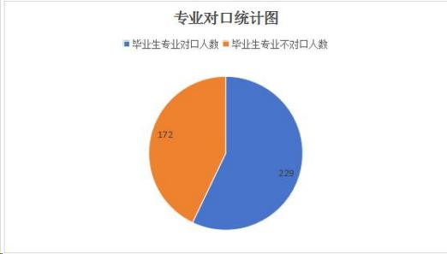
表9-专业对口统计
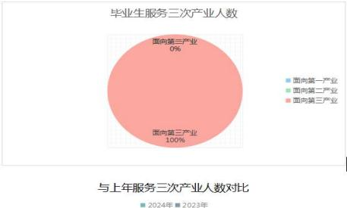
表10-毕业生服务三次产业人数
学校与河北瑞鑫信息技术有限公司（以下称为企业）达成校企合作订单班协议，企业向学校投资多媒体设备25套，投资金额14万余元，校企双方共同研讨教学大纲，课程设置，人才培养方案等，每学年设立专项奖学金，激励学生奋发向上，比拼赶超，由技术骨干专门为学生进行实训课讲授，就业办专人老师负责管理学生日常生活教学秩序。本次校企合作订单班的成功开展为深度校企合作产教融合奠定了良好的实践基础，也为后期深度校企合作提供了新的思路，更为地方经济发展提供坚实助力。
表11-投资设备信息
序号 | 设备名称 | 品牌 | 数量 | 单位 | 单价 | 总价
1 | 计算机 | HP | 14 | 套 | 4800 | 67200
2 | 计算机 | 一体机 | 6 | 台 | 6000 | 36000
3 | 扫描仪 | 虹光 | 5 | 台 | 8000 | 40000
合计 |  |  | 25 |  |  | 143200
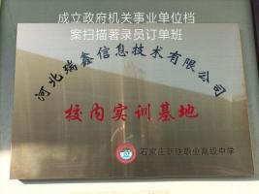
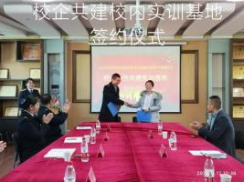
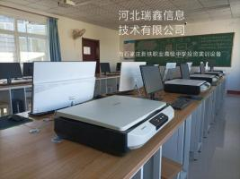
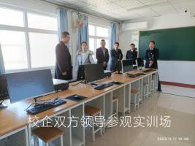
图14-校企合作签约仪式
6.2现代学徒制开展情况
学校落实现代学徒制的途径是尽可能多的将应届岗位实习学生推荐到国企央企单位，如中铁电气化局、上海宝冶集团工业工程有限公司、上海宝冶集团安装工程有限公司、北京京铁列车服务有限公司等。中铁电气化局的理念即为“传、帮、带”，在学徒制培养的模式上有着深厚的耕耘。学生到达实习企业后，都由专职“老师傅”亲自负责教导培养，老师傅经验丰富，技术技能过硬，处理问题多样，能够及时有效的解决学生工作生活中出现的难题，便于学生快速平稳的适应角色转变，将所学与实际相结合，不断打磨自身技术技能。
本年度学校共邀请21家企业到校招聘，现代学徒制企业有13家，共计输送学生210人。
表12-毕业生就业学徒制企业统计
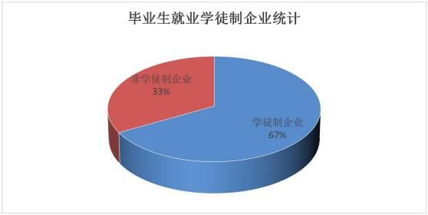
6.3学生实习实训
表13-实习实训表
序号 | 项目 | 数据
1 | 合作企业接收教师企业实践人数 | 8人
2 | 合作企业接受学生实习比例 | 10%
3 | 企业对学校捐赠设备总值 | 14万元
学校认真贯彻全国职业教育工作会议精神，切实落实好教育部等五部门联合印发的《职业学校学生实习管理规定》（2021 年修订），学校在校长的领导下，由就业办全面统筹，会同德育科、教务科、后勤科等部门主要负责人组成学校学生实习管理领导小组，就业办教师及各班级班主任等组成学生实习指导小组，具体负责管理学生实习工作。
6.3.1实习管理举措
（1）高度重视，组建实习管理工作小组学校高度重视学生实习工作，为实时掌握学生工作、生活情况，采取有效措施确保学生的生命安全和身心健康。学校成立了由校长任组长，主管校长人副组长的实习管理领导小组，全面统筹协调实习工作，建立了实习生—班主任—指导教师—单位联动机制，展开多方位有效管理；
（2）完善机制，规范实习实训工作学校注重学生实习管理规章制度建设，制定相应规章制度，规范学生的实习管理，并成立实习指导及管理小组，认真学习领会《职业学校学生实习管理规定》，严格执行国家有关学生实习工作的方针政策，遵守实习工作程序，监督用人单位按照劳动法等组织学生实习，做到公平、公正、合理、有序、安全，确保工作顺畅，维护学生合法权益；
6.3.2加强实习管控，确保实习安全有序运行
（1）加强学生管理：在就业办的统筹安排下，将在外实习学生纳入管理范围，列为重点关注对象，指定专人负责，防止出现“管理盲区”。充分使用手机、QQ、微信等方式，联系每一名实习学生，开展安全实习教育，对学生假期实习实训情况进行摸排核查，建立台账，定时反馈实习和生活情况，实时掌握学生实习的时间地点，工作环境，生活条件，身心状态，安全防护措施等情况。
（2）全面排查管控。全面排查学生在岗和休假离职情况，密切关注每一名学生的情况。对于统一安排实习单位的学生，学校积极协调实习单位代为妥善管理，专人与实习单位进行定期不定期沟通，与实习单位共同做好学生的安全稳定工作。对于学校批准的自主择业学生，按照相关规定完善实习材料，建立相应台账，及时与家长沟通联络，实时掌握其实习生活动态。
6.3.3规范实习管理
落实实习专业对口学校认真对照《职业学校学生实习管理规定》相关条款，本着自主选择单位面试的原则，原则上不跨专业大类推荐岗位，专业不对口学生，完全根据自主意愿选择单位面试。学生实习过程中的实习报酬合理，不低于同岗位试用期工资的 80%。认真遴选合作单位合作单位均按照国家规定进行遴选，严格按照《职业学校学生实习管理规定》要求，对企业资质，安全生产经营情况等进行提前调查，并派专人到企业进行实地考察，撰写考察报告，学校合作单位均可提供集体住宿，并有专人负责宿舍管理。
6.3.4提前制定实习计划
学生实习前，根据专业人才培养方案，提前制定实习计划。实习岗位基本符合专业培养目标要求，与学生所学专业基本对口或相近。加强实习安全保障学生与企业共同制定实习计划，签订协议，对接就业，保障学生实习权。学校从严落实学生实习管理，做到就业指导课程与岗位实习对接，课堂与企业现场对接，学生实习与预就业对接。一是就业办对学生校外实习进行监督管理，各班主任协助专门负责本班学生；二是选择了合法经营、管理规范、劳保用品完备、符合安全生产法律法规要求的单位推荐学生实习；三是在实习开始前，根据各专业人才培养方案，与实习单位共同制定实习计划，明确实习目标，实习任务，实习准备，考核标准等；四是在实习过程中，学校选派经验丰富，业务素质良好，责任心强，安全方案意识高的实习指导教师和专门人员全程指导，共同管理学生实习；五是校企联合实习前摸底与宣传动员，实习中师带徒与定期检查，实习结束后总结反思等；六是建立教师实习指导机制，实习学生保证有专人负责管理，在学生毕业前，每个单位都安排专人负责学生与企业沟通联系，及时解决学生实习生活中的问题，强化实习过程管理。在学生实习过程中，实习指导教师和实习单位制定的专人负责学生实习期间的业务指导和日常管理工作，定期检查，及时处理实习中出现的有关问题，制定突发事件及安全员，做好相关记录，同时做好了学生实习情况的立卷归档工作。
6.4 优秀毕业生实习案例
表14-优秀毕业生的案例
序号 | 姓名 | 入学时间 | 到岗时间 | 专业 | 工作单位 | 备注
1 | 张海坤 | 2022 | 2025 | 铁道车辆运用与检修 | 中铁电气化局集团第一工程有限公司天津维管项目部
2 | 岳齐江 | 2021 | 2024 | 铁道供电 | 河北路桥建设有限公司
3 | 杨梦浩 | 2021 | 2024 | 城轨供电 | 江苏省工业设备安装集团有限公司
案例1：中铁电气化局
集团第一工程有限公司天津维管项目部—张海坤。
在实习过程中，我充分的了解到实践的重要性。我体会到了实际的工作与书本上的知识是有一定距离，对自己专业有了更为详尽而深刻的了解，也是对学校所学知识的巩固与运用。目前已与电气化局指定劳务公司签订派遣合同。
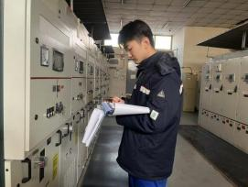
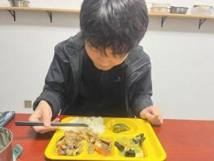
案例2：河北路桥建设有限公司复兴大街视频监控岗—岳齐江
岳齐江（铁道供电专业）：就职于河北路桥建设有限公司，通过实习明确职业规划，现任视频监控岗位小组组长
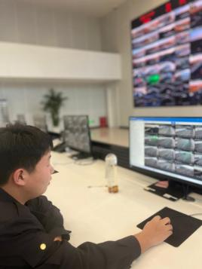
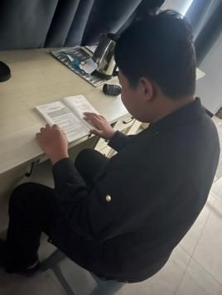
案例3：江苏省工业设备安装集团有限公司—杨梦浩
杨梦浩（城轨供电专业）：经学校系统就业指导后，入职江苏省工业设备安装集团有限公司，在专业对口岗位上积极学习，快速成长。
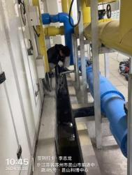

实习管理方面，为了提高学生的实习安全稳定率，学校制定了实习前三个月班主任管理实习学生的制度，学生与班主任有长时间的感情和信任基础，学生有问题直接反馈给班主任，班主任联系专职指导教师协调解决学生实习期间出现的问题。目前学生在岗稳定率85%以上，离岗学生均在班主任及专职指导教师的跟踪下接受了思想教育并改正，与家长保持联系，安全到家。
学校在学生实习过程中建立了完善的学生实习台账，《实习学生基本情况登记表》、《实习工作日志》、《实习跟踪记录表》、《突发事件记录》、《离职学生思想教育登记表》、等多项相关情况台账，明确了责任人和时间节点，确保实习台账真实，为学生实习工作愈发规范提供宝贵经验和数据支撑。
7、发展保障
7.1政策落实
学校积极落实国家层级各项政策服务业教育教学。在上级部门核定的办学规模内，自主提出年度招生计划和招生范围方案并报教育主管部门备案。学校根据国家战略需求和经济社会发展需要，依法依规设置和调整学科专业。
7.2制度保障
学校以章程为统领，系统构建了“一章八制”为核心的现代学校制度体系，为高质量发展提供了坚实的制度基础。2024年度，完成对《学校理事会章程》《教学管理工作条例》等12项核心制度的修订，确保其与《职业教育法》修订精神及学校发展新阶段要求相适应。在制定制度的过程中，注意坚持走群众路线，注意发挥教代会的作用，从群众中来，到群众中去，密切联系群众，集思广益，发挥集体智慧，群策群力，民主协商，共同参与。做到管理搭台，制度唱戏，完善制度，强化管理，创造一种既有民主又有集中，既有组织纪律又有个人心情舒畅自由的环境，唱好领导、教师、学生管理三部曲，以制度建设和管理为契机，激发斗志，凝聚意志，严谨治学，向管理要效益，促进学校的可持续发展。
7.3学校治理
学校坚持和完善党支部领导下的校长负责制，进一步完善学校决策管理机制。并按上级主管部门的要求进行了详细分工,建立健全了各种组织机构，安排了具体的负责人，完善了各级领导责任制。建立了校办公室、学生科、教务科、招生办、就业办、总务科等机构。校党支部是学校的领导核心，总揽全局，协调各方，统一领导学校工作，集体讨论决定涉及学校改革发展稳定，关系教职工切身利益的重大事项的决策、重要干部的任免、重要项目的安排和大额度资金的使用等重大问题，支持校长独立负责地行使职权；校长在党支部领导下，全面负责学校的教学、科学研究和其他行政管理工作。学校不断完善议事决策规则，科学界定党支部委员会和校长办公会研究决策事项的范围和程序，加强沟通与协调，健全集体领导和个人分工负责相结合的制度，按照“科学定位、合理分工、充分授权、各负其责”的原则，明确党支部委员的权责，合理调整领导班子成员分工，既强化委员会集体领导，又注重发挥每位常委的积极性和主动性。学校推进科学管理，发挥学术委员会、专业建设委员会、教材委员会等各类专门委员会为主体的学术权利体系等的作用，建立了督导室督导审查制度，围绕内涵式发展、科学发展的导向，把工作重心转移到提高办学质量上来，不断提升学校办学治校水平。
几年来，党支部领导与校长负责相辅相成，成为一个有机整体，学校党政一把手之间、新老班子成员之间，以及学校领导班子之间始终保持了团结合作、共谋发展的和谐局面，保持领导班子协调高效运转，增强了领导班子的创造力、凝聚力和战斗力。
在明确党支部、行政和校长的权责，规范党支部委员会、校长办公会等议事决策机制的基础上，建立了教代会制度，将涉及学校长远发展、教职工切身利益方面的重大问题提交教代会审议。学校立足于进一步增强学校办学活力，充分调动和发挥学校的办学积极性，实现管理工作重心下移，主要建立了两项制度：一是党政联席会议制度，作为学校集体领导的主要形式，是学校党政决策的最高机构。涉及“三重一大”的议题，必须由党政联席会议按照民主集中制的原则集体讨论决定。二是推行教代会制度，涉及有关学校发展规划、重大改革方案和教职工利益的重大问题交由教代会讨论，将学校的民主管理落到了实处。重视发挥教代会作用，坚持每年召开一次。
学校始终坚持把领导干部作风建设摆在重要位置，坚持以密切联系师生为重点，大力倡导求真务实的工作作风，切实增强了领导干部的凝聚力和战斗力。建立了校领导联系学校、学生班级制度，校领导带头担任学生班主任制度，校级领导干部听课、巡考、深入学生宿舍、课堂等制度。强化调查研究，书记、校长每学期走访每个科室，班子成员经常性深入学校开展专题调研或现场解决问题。狠抓工作落实，每年都将全校重点工作任务进行分解，分别落实到班子成员和相关处室，明确完成时限和质量要求，切实保证任务落到实处，并将办理成效纳入年度工作考核。
学校把为师生办实事作为班子工作的一条准则，着力解决师生最关心、最直接、最现实的利益问题。针对师生普遍反映和关注的实际问题，每年在工作要点中安排3--5项逐步加以解决。
7.4质量保证体系建设
“深化产教融合、校企合作”是党的十九大为职业教育提出的明确方向。产教融合、校企合作是职业教育办学的基本模式，是培养高素质劳动者和技术技能人才的内在要求，也是办好职业教育的关键所在。新铁职业高级中学为提升人才培养质量，在近20年的办学历程中，校俚合作经历了三个阶段：一是简单供求关系放养型阶段；二是订单培养紧密型阶段；三是全方位合作深度型阶段。按此划分，学校现阶段校企合作处于全方位合作深度型阶段。在此阶段学校人才培养方案、生产实践教学、校企联合办学、教材资源建设、兼职教师队伍建设、学校评价模式均有企业全程参与，同时学校为企业提供优质服务和人才保障。新铁职业高级中学创建了集教学、实训、实习、就业“四维一体”的培养方式。其中最为代表的就是工业机器人专业。
（1）专业教师、企业实践身双融合。深度校企合作是建立在校企双方信任、尊重、共赢的基础上的，在合作协议框架下开展共同育人、互相促进等各项实践探分析。学校的工业机器人专业在深度校企合作实践探索中。专业带头人同时接受企业培训，企业的专业员工同时为学校传授专业知识，将企业的实践内容与教学计划方案统一安排，人员、资源统一调度，实现在企业实践和专业教学统一安排管理，企业人员和教学人员相互流动。保证企业实践与专业教学实践的有机融合。
（2）教学过程与企业实践双融合。机器人专业无论是引企入校模式还是订单冠名班模式，都能够在教学践过程中，很好地将实践环境转变为教学环境，实践项目转变为教学项目，实践流程转变为教学过程，教学结果转变为实践结果，从而将专业教学过程与企业实践融为一体。
（3）提升了学生职业技能和就业能力。学生在校完成了计算机、电工等专业技能证的考取；就业率在85%左右，对口就业率>70%。工业机器人专业赢得了用人单位的认可与好评。工业机器人专业从属于机电专业，工业机器人专业在用人单位赢得的认可，提升了机电专业整体的影响力，使得机电专业的招生人数也连年上升。
（4）提升了专业建设的影响力。新铁职业高级中学以职业岗位能力提升为宗旨，注重工作过程与实践训练，受到用人单位青睐。未来也将加强校企合作，持续推进人才培养模式的创新，提升人才培养质量，实现可持续发展。

7.5 经费统筹与条件资源保障
在收入来源锐减的严峻形势下，学校通过科学的财务管理和精准的资源调配，全力保障核心教育教学活动的开展和校园基本运行。

7.5.1 实施“以收定支、保主保重”的财务策略
学校财务工作坚决贯彻“过紧日子”的思想，制定了极为审慎的2024-2025学年及后续财务预算。
收入端：主要依赖学生的学费、住宿费收入。学校对收入进行了保守预估。支出端：实行严格的全面预算管理和成本控制。大幅压减行政管理、市场宣传、非必要差旅等公用经费。将有限的资金进行优先级排序，绝对优先保障以下方面：人员经费：确保核心教职工薪酬按时足额发放，维护队伍稳定。直接教学经费：保障教学仪器设备维护、实训耗材、图书更新、体育器材等直接用于学生培养的支出。学生资助与活动经费：保障国家政策要求的助学金发放，以及必要的学生文体活动、技能竞赛、就业指导等经费。校园基本运维与安全经费：保障校舍安全、水电网络、基本保洁安保等维持学校最低限度运转的支出。

7.5.2 精准配置与挖潜增效，提升资源使用效能。
面对生均资源相对充裕但总量受限的局面，学校致力于提升资源使用效率。
教学设施设备：对现有校内实训室进行整合与优化，实行预约制共享管理，提高使用率。建立设备维护保养台账，延长使用寿命。对于确需更新的核心设备，进行精准投入。为确保汽车专业学生实训需求，对部分关键检测设备进行了维护。图书与信息化资源：暂停大规模纸质图书采购，引导学生利用优质数字资源。优化校园网络，保障线上教学、学籍管理、家校沟通等基本信息化应用畅通。校舍与空间利用：根据在校生减少的实际情况，对部分闲置的教室、宿舍进行集中管理或暂时封存，节约能源和管理成本。将腾出的部分空间改造为教师研讨室、学生心理咨询室、社团活动室等，提升空间育人功能。

7.6 校园安全稳定与风险防控保障
安全稳定是学校一切工作的底线，学校将安全维稳工作提升到前所未有的高度，构建了全员、全过程、全方位的风险防控体系。定期召开行政会议、教职工大会，研究部署工作。强化安全“红线”意识，定期开展安全隐患排查。针对各类反映的问题，学校优化了相关流程，公开了监督电话，增强了办事效率和服务意识。

7.6.1 健全常态化安全管理机制
责任体系：严格落实“党政同责、‘一岗双责’、齐抓共管、失职追责”的安全生产责任制，层层签订安全责任书。
排查整治：坚持每月一次全校范围的安全大检查，覆盖消防、食品、交通、校舍、实训、网络等所有领域，对发现的问题建立台账，限期整改，闭环管理。
安全教育：通过安全课、主题班会、应急疏散演练（每学期至少一次）、宣传栏、微信公众号等多种形式，对师生进行常态化安全教育，重点加强防火、防盗、防诈骗、防欺凌、交通安全和实习安全教育，提升师生安全意识和自救互救能力。

7.6.2 聚焦重点领域与关键环节风险防控
学生心理安全：针对学校调整可能给学生带来的心理冲击，学校心理健康教育工作全面升级。心理咨询室开放时间延长，心理普查覆盖全体学生，对筛查出的重点关注对象实行“一生一策”跟踪辅导。班主任和任课教师加强观察，及时上报异常情况。
实训安全：完善安全管理协议，明确学校教师安全责任。为所有学生购买足额校责险。
校园舆情与矛盾化解：建立舆情监控与快速反应机制，及时发现和处置苗头性问题。畅通校长信箱、家委会等沟通渠道，对师生家长的合理诉求第一时间回应、依法依规解决，将矛盾化解在萌芽状态，维护校园和谐稳定。

7.6.3 制定并演练综合性应急预案。
学校全面修订了包括火灾、地震、公共卫生事件、群体性事件、重大舆情事件等在内的各类突发事件应急预案。本学年组织了两次综合性应急演练，检验预案的可行性和各部门的协同处置能力。确保在发生紧急情况时，能够迅速启动预案，有效指挥，科学处置，最大限度保障师生生命财产安全和校园秩序稳定。
2024-2025学年，学校的发展保障工作是在巨大压力和复杂形势下展开的一场系统性攻坚。通过强化党的全面领导、优化内部治理、实施精准财务管控、筑牢安全防线等一系列扎实举措，学校成功构建了一个富有韧性的发展保障体系。这一体系有力支撑了教育教学核心任务的完成，维护了校园的基本稳定与和谐，保障了学生的合法权益与健康成长，为学校实现战略目标奠定了最坚实的基础。未来，学校将继续以高度的责任感和使命感，不断完善和巩固这一保障体系。
- 挑战与展望
2024-2025学年，我校在取得办学成效的同时，也清醒认识到面临的三大挑战：产教融合深度不足，企业深度参与的长效机制有待健全；师资队伍结构性矛盾，对接产业前沿的“专家型”双师比例偏低；数字化转型效能不彰，技术与教育教学的融合需向纵深突破。
展望未来，学校将实施三大核心战略：深化“融合共生”战略，创新体制机制，打造校企发展共同体；推进“人才强校”战略，构建更具竞争力的“双师型”教师引育体系；加快“数字赋能”战略，以智慧教育驱动系统性变革。
8.1面临挑战
挑战1：数字化转型的深度与效能有待突破
当前，学校在数字化基础设施和平台建设上有待提升，

部分教师对数字化工具的应用仍停留在课件展示、资源浏览层面，未能深度融合大数据、人工智能等技术开展学情诊断、个性化学习路径规划和自适应教学，技术赋能“因材施教”的潜力尚未充分释放。教学、管理、等各部门系统数据标准不一、接口不畅，形成数据孤岛，制约了对办学全景的精准把握和基于数据的科学决策。数据安全意识与治理能力需同步提升。师生数字素养存在分层，部分教师数字化教学创新能力不足，部分学生信息获取与甄别能力较弱。系统化、常态化的数字素养培育体系亟待完善。

应对措施：实施“数智课堂”攻坚计划：未来三年，与科技企业合作，深度研发融入AI助教、学习分析引擎的智慧课程模块，打造数字化转型样板。建设校级“教育数据中台”，打破数据壁垒，统一数据标准，构建覆盖“人、事、物”的全域数据资源池，为精准管理和个性化服务提供支撑。

启动“师生数字素养双提升工程”：将数字素养纳入教师考核与学生评价体系，开展分层分类培训，举办数字化教学创新大赛和学生数字作品展，营造“懂数据、用数据、信数据”的校园文化。

挑战2：师生队伍稳定与持续发展的双重诉求
学校发展的阶段性调整，不可避免地引发师生对未来的关切。部分学生及家长可能对学校前景产生疑虑，担心教学管理松懈、师资流失影响学业。更为关键的是，教职工队伍的稳定与发展面临考验。优秀的教师是教育质量的最终保障。如何留住核心教学与管理骨干，避免人才断层，同时激励他们在过渡期继续保持高昂的职业热情和专业进取心，是关乎学校能否发展的决定性因素。教师个人的专业发展需求（如职称评审、资格晋升）与学校阶段性工作重心之间需要找到新的平衡点。
应对措施：透明的沟通与信心构建：学校管理层通过班会、家委会、教职工大会等多种渠道，以坦诚、负责的态度，向全体师生及家长清晰说明学校现状、应对策略及未来两年确保学生培养质量的详细计划，消除不必要的猜疑，凝聚共识，构建共渡难关的信心。
实施“教职工安心工程”：在法律和政策框架内，尽最大努力保障教职工的合法权益与待遇稳定。同时，学校管理层积极谋划，为骨干教师探索在过渡期及之后的职业发展衔接路径，体现组织关怀。
强化“发展型”激励导向：学校明确提出，将教职工的专业成长视为宝贵的财富和未来的竞争力。全力支持教师进行职称评审工作，在材料准备、时间协调上提供便利；鼓励并资助教师考取更高等级的职业资格证书，特别是鼓励专业教师向“双师型”教师标准迈进。将这一时期视为教师沉淀积累、提升内涵的宝贵机遇期，将个人发展与高质量完成收官教学任务紧密结合，实现个人与学校的“双向奔赴”。

挑战3：特色专业优势维持与教育内涵深化的迫切要求
“运动训练”与“汽车运用与维修”作为学校的特色与骨干专业，其声誉和优势是在长期办学中积累而成的宝贵资产。如何避免特色专业因规模变化而出现教学质量滑坡、品牌影响力衰减等问题，同时，学生总数减少，客观上为实施更精细化、个性化的教学提供了可能，但如何将这种可能转化为教育内涵的真正深化，对课程改革、教学方法、师生互动提出了更高而非更低的要求。如何在资源受限的条件下，继续保持与行业企业的有效联系，确保实习实训环节不缩水、不变味，也是一大考验。
应对措施：实施“特色专业捍卫计划”：集中优质师资与资源，确保在校生中相关专业学生的培养标准不降反升。为运动训练专业有意向体育高考或参军入伍的学生组建强化辅导小组；深化与企业合作，即便学生数量减少，仍确保实习岗位的质量与多样性，力求让特色专业的毕业生，成为学校专业品牌最有力的代言人。
推动“精准化”与“项目式”教学改革：利用小班化教学的契机，鼓励教师深入开展学情分析，为不同类型、不同发展路径的学生设计个性化学习方案。加大项目式教学、案例教学的比重，让学生通过完成真实或模拟的项目，深度学习，整合知识。将教学评价更多聚焦于学生的学习过程、能力增长和成果质量。
8.2未来展望
学校正在以科学发展观为指导，认真贯彻落实全国职业教育工作会议精神，立足科学发展，坚持改革创新，加紧制定学校中长期发展规划。加强教师队伍的思想政治工作，不断提高教师的思想政治素质和师德修养。把教师职业道德建设放在队伍建设的突出位置。真正做到教书育人，为人师表。加强学校的骨干教师队伍的建设。特别是专业课和实习指导教师队伍的建设，以培养中青年专业学科带头人和骨干教师为重点，形成专兼结合、素质优良、结构合理的学校“双师型”教师队伍。要多渠道解决学校教师的来源。文化课和专业基础课教师要从高等学校的师范类毕业生中招聘；技能实习指导教师在原有教师培训、进修不断提高的基础上，要从高校的师范类毕业生中招聘，还要从企事业单位中聘用有特殊技能的技术人员来校作为专职、兼职教师。提升管理质量。依法治教、以法治校是全面贯彻教育方针，全面实施素质教育的保证。因此，要运用法律手段管理教育，使学校教育工作纳入法治轨道，确保学校教育教学工作顺利进行和健康发展。坚持校长负责制，发挥学校党组织的政治核心作用，建立教代会制度，推行民主管理。积极推进教师聘任制度和中层干部竞聘上岗制度，要淡化“身份”管理，强化岗位管理，逐步实现教师职务由身份管理向岗位管理的转变。加强各处室部门建设，建立各指挥系统，使各项工作的管理在组织上得到保证。建立健全各项规章制度，使各项工作有章可循、照章办事，确保工作目标的实现和工作任务的完成。充分利用网络环境，提高办公水平和管理水平，实现管理现代化。开展争创各级文明单位活动，加强学校精神文明建设，在未来五年内，继续巩固和深化学校文化建设，创建和谐校园文化，使学校的管理模式真正从制度型向文化型、学习型迈进。
以教学工作为中心，全面提高教学质量，重视教学工作、重视教学质量的良好氛围。树立以知识为基础，以职业能力为本位的教学改革指导思想，以培养学生的文化素质和知识创新能力和技术创新能力为重点，“使学生在掌握必要的文化知识的同时，具有熟练的职业技能和适应职业变化的能力”。以人为本，以学生发展为本，尊重学生身心发展特点和教育规律，坚持面向全体学生，为学生的全面发展创造相应的条件。切实提高课堂教学质量，要在课堂教学改革上下功夫。以人为本，以学生为中心，积极实行启发式和讨论式教学，激发学生独立思考和创新的意识，切实提高教学质量；要在扎扎实实打好文化基础的同时，加强通用技能培训，既为学好专业或接受高一级教育打下良好基础，也为终身学习、适应社会发展和工作岗位变动储备发展潜能。
进一步明确培养目标，精心修订各专业教学计划。根据质量标准，制订并完善各学科教学大纲，改革课程设置和教学内容，加强课程的综合性和实践性。更新教学方法和教学手段，大力推进现代教育技术的应用。改革教学方法和教学手段是实现培养目标的客观要求，必须采用适应社会发展需要，满足生产技术和生产发展需要的新的职业教学方法，满足培养和造就高素质劳动者的要求。加强对现代化技术手段的学习、研究和应用，提高广大师生运用现代信息技术进行教学的能力。强化教师的信息技术全员培训，建设一支熟练掌握现代教育信息技术的骨干教师和管理干部队伍。加强专业建设，实行灵活的招生制度。科学合理地设置专业是实现教学目标的重要基础工作，要根据社会要求，调整和规范现有专业，加强示范专业建设，开发新专业，改造旧专业，淘陈旧专业。采取灵活的招生办法，扩大招生自主权，扩大招生规模，切实加强与高等院校的合作办学工作，不断提高办学层次。
加强德育工作，全面贯彻落实《中共中央、国务院关于进一步加强和改进未成年人思想道德建设的若干意见》精神，根据职业教育的特点，积极探索新形式下德育工作新内容、新途径、新方法，不断增强德育工作的针对性和实效性。提高认识，适应新形势，研究新情况，解决新问题。思想政治工作是经济工作和其他一切工作的生命线，“德育是素质教育的重要内容，思想政治素质是最重要的素质，爱国主义、集体主义、社会主义思想是素质教育的灵魂的要求”。明确德育是全员德育、全方位德育、全过程德育。形成以德育为核心，以培养学生的创新精神和实践能力为重点，德智体美等有机结合的新型人才的培养模式。造就“有理想、有道德、有文化、有纪律”的、德智体美等全面发展的社会主义建设者和接班人。
石家庄新铁职业高级中学将以本年度质量报告为新的起点，永葆“闯”的精神、“创”的劲头、“干”的作风，直面挑战，锐意进取，奋力谱写新时代铁路职业高中高质量发展的新篇章，为教育强国建设和区域经济社会发展做出新的更大贡献！

石家庄新铁职业高级中学
2025年12月18日

